… MUSIMY SIĘ NAZWAĆ I OKREŚLIĆ TYTUŁ PROJEKTU….
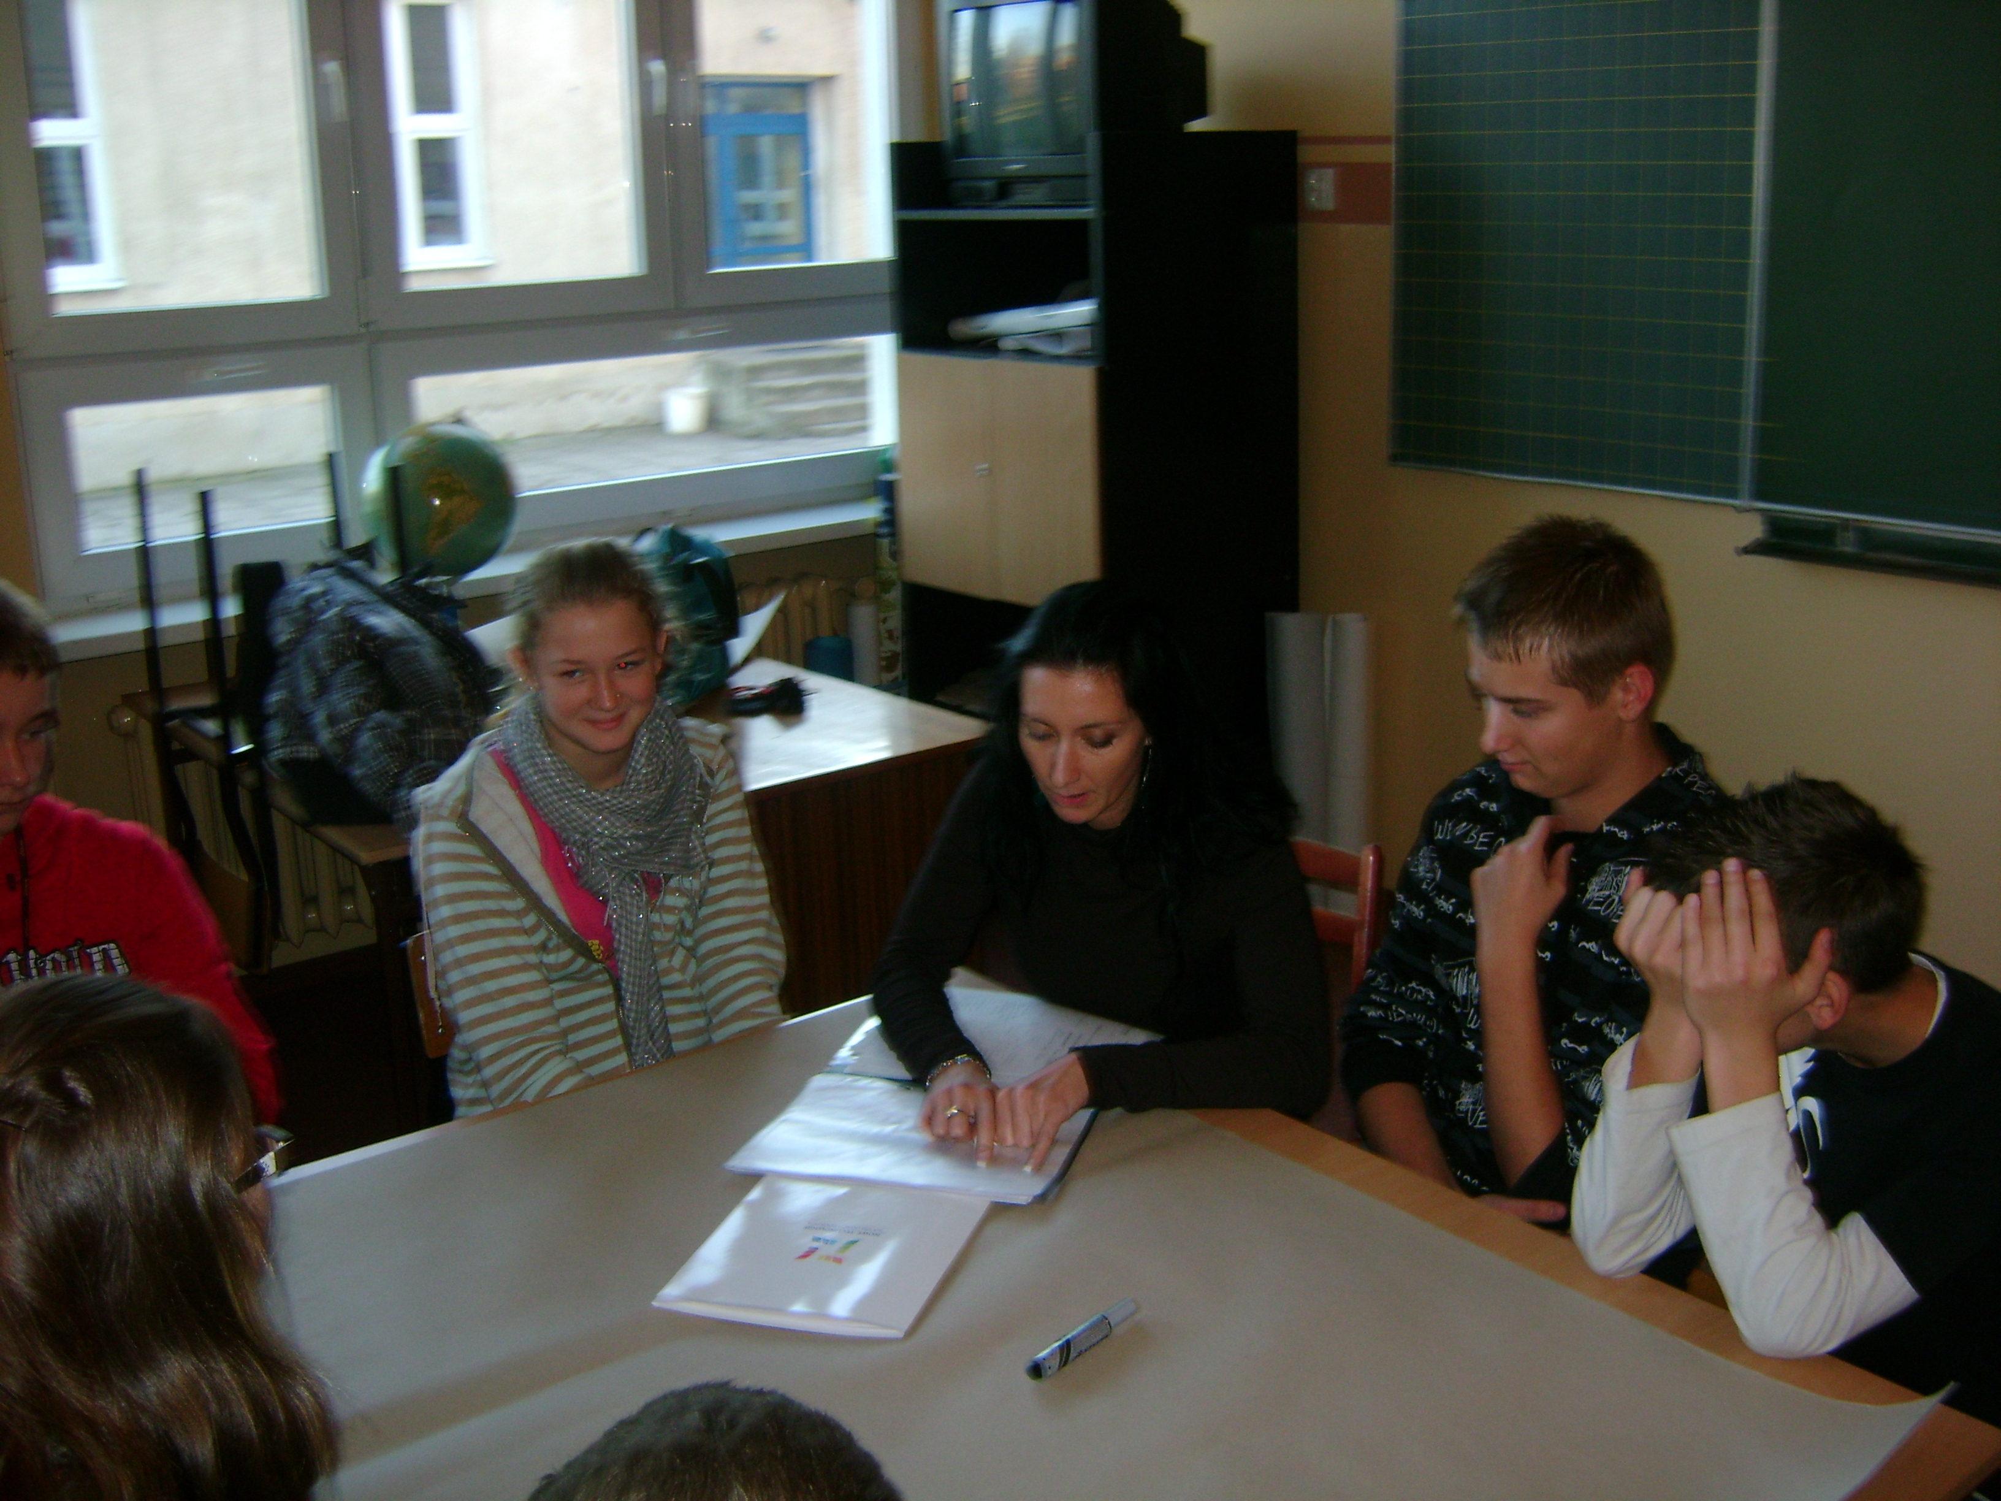

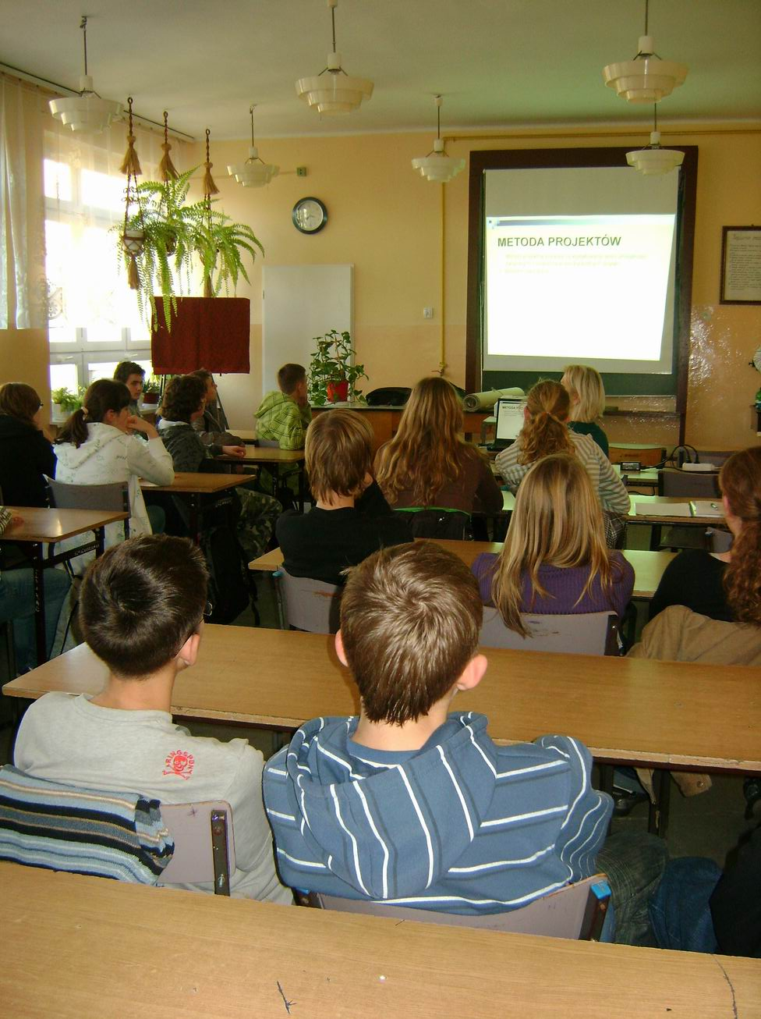
METODA PROJEKTU!?

